**Министерство науки и высшего образования Российской Федерации Федеральное государственное бюджетное образовательное учреждение высшего образования**

**«Московский государственный технический университет имени Н.Э. Баумана**

**(национальный исследовательский университет)» (МГТУ им. Н.Э. Баумана)**

ФАКУЛЬТЕТ **ИНФОРМАТИКА И СИСТЕМЫ УПРАВЛЕНИЯ**

КАФЕДРА **КОМПЬЮТЕРНЫЕ СИСТЕМЫ И СЕТИ (ИУ6)**

НАПРАВЛЕНИЕ ПОДГОТОВКИ **09.03.01 Информатика и вычислительная техника**

О Т Ч Е Т

**по лабораторной работе № 6 Название:**  Основы Back-end разработки на Golang

**Дисциплина:** Языки интернет-программирования

|  |  |  |  |  |  |
| --- | --- | --- | --- | --- | --- |
| Студент | ИУ6-31Б |  |  |  | Глазков А.П |
|  | (Группа) |  | (Подпись, дата) |  | (И.О. Фамилия) |

Преподаватель В.Д.Шульман

(Подпись, дата) (И.О. Фамилия)

Москва, 2024

**Цель работы** — изучение основ сетевого взаимодествия и серверной разработки с использованием языка Golang.

# Порядок выполнения

1. Ознакомиться с разделом "4. Списки, сеть и сервера" курса <https://stepik.org/course/54403/info>
2. Сделать форк данного репозитория в GitHub, склонировать получившуюся копию локально, создать от мастера ветку дев и переключиться на неё
3. Выполнить задания. Ссылки на задания можно найти в README-файлах в директории projects
4. (опционально) Проверить свой коды линтерами с помощью команды make lint
5. Сделать отчёт и поместить его в директорию docs
6. Зафиксировать изменения, сделать коммит и отправить получившееся состояние ветки дев в личный форк данного репозитория в GitHub
7. Через интерфейс GitHub создать Pull Request dev --> master
8. На защите лабораторной работы продемонстрировать открытый Pull Request. PR должен быть направлен в master ветку форка, а не исходного репозитория

# Ход работы:

* 1. **Задание «1_hello»**

Напишите веб сервер, который по пути /get отдает текст "Hello, web!". Порт должен быть :8080.

**Решение:** package main import (

"fmt" "net/http"

)

// Обработчик HTTP-запросов

func handler(w http.ResponseWriter, r *http.Request) { w.Write([]byte("Hello world!"))

}

func main() {

// Регистрируем обработчик для пути "/" http.HandleFunc("/", handler)

// Запускаем веб-сервер на порту 8080 err := http.ListenAndServe(":8080", nil)

if err != nil {

fmt.Println("Ошибка запуска сервера:", err)

}

}

**Тестирование:**



* 1. **Задание «2_query»:**

Напишите веб-сервер который по пути /api/user приветствует пользователя: Принимает и парсит параметр name и делает ответ "Hello,<name>!" Пример: /api/user?name=Golang

Ответ: Hello,Golang! порт :9000

**Решение:** package main import (

"fmt" "net/http"

)

func main() {

http.HandleFunc("/api/user", userHandler) fmt.Println("Server listening on port 9000") http.ListenAndServe(":9000", nil)

}

func userHandler(w http.ResponseWriter, r *http.Request) { query := r.URL.Query()

name := query.Get("name") if name == "" {

fmt.Fprintln(w, "Please provide a name using the 'name' parameter in the URL.") return

}

// Используйте переданное имя, а не "Salviya" greeting := fmt.Sprintf("Hello, %s!", name) fmt.Fprintln(w, greeting)

}

**Ссылка: http://localhost:9000/api/user?name=Golang**

# Тестирование:

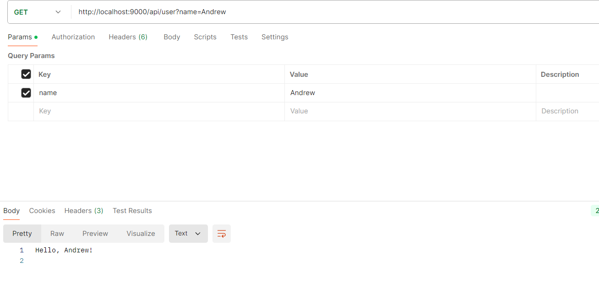

* 1. **Задание «3_count»:**

Напиши веб сервер (порт :3333) - счетчик который будет обрабатывать GET (/count) и POST (/count) запросы: GET: возвращает счетчик

POST: увеличивает ваш счетчик на значение (с ключом "count") которое вы получаете из формы, но если пришло НЕ число то нужно ответить клиенту: "это не число" со статусом http.StatusBadRequest (400).

**Решение:**

package main import (

"fmt" "net/http" "strconv" "sync"

)

// Переменная для счетчика var counter int

var mu sync.Mutex // Для синхронизации доступа к счетчику func main() {

// Обработчик GET и POST запросов http.HandleFunc("/count", countHandler)

// Запуск сервера nа порту 3333 fmt.Println("Server is running on port 3333...") err := http.ListenAndServe(":3333", nil)

if err != nil {

fmt.Println("Error starting server:", err)

}

}

func countHandler(w http.ResponseWriter, r *http.Request) { switch r.Method {

case "GET":

// Возвращаем текущее значение счетчика mu.Lock()

fmt.Fprintf(w, "Counter: %d", counter) mu.Unlock()

case "POST":

// Читаем значение "count" из формы err := r.ParseForm()

if err != nil {

fmt.Println("Error parsing form: ", err)

http.Error(w, "Failed to parse form", http.StatusBadRequest) return

}

if err != nil {

fmt.Println("Invalid count value: ", err)

http.Error(w, "это не число", http.StatusBadRequest) return

}

// Получаем значение из формы countStr := r.FormValue("count")

// Конвертируем строку в число count, err := strconv.Atoi(countStr) if err != nil {

http.Error(w, "это не число", http.StatusBadRequest) return

}

// Увеличиваем счетчик mu.Lock()

counter += count mu.Unlock()

// Возвращаем обновленное значение счетчика fmt.Fprintf(w, "Counter updated: %d", counter)

default:

// Если метод не поддерживается

http.Error(w, "Method not allowed", http.StatusMethodNotAllowed)

}

}

# Ссылка: http://localhost:3333/count Тестирование:

**Вывод:**

Изучил основы сетевого взаимодействия и серверной разработки с использованием языка Golang.

# Список использованных источников:

<https://stepik.org/course/54403/info>